ISCC2024 WriteUp 提交模板
Py74on+习翼+1962389612@qq.com

mobile-上春山.

解题思路
我上春山约你来见，我攒了一年万千思念，今天原是平常一天，因为遇见你而不平凡。听说，上春山能带来好运，爬得越高，好运越多哦！
下载附件改后缀为zip打开 然后ida打开so文件
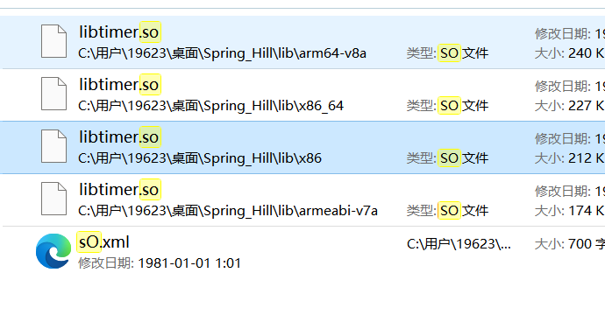
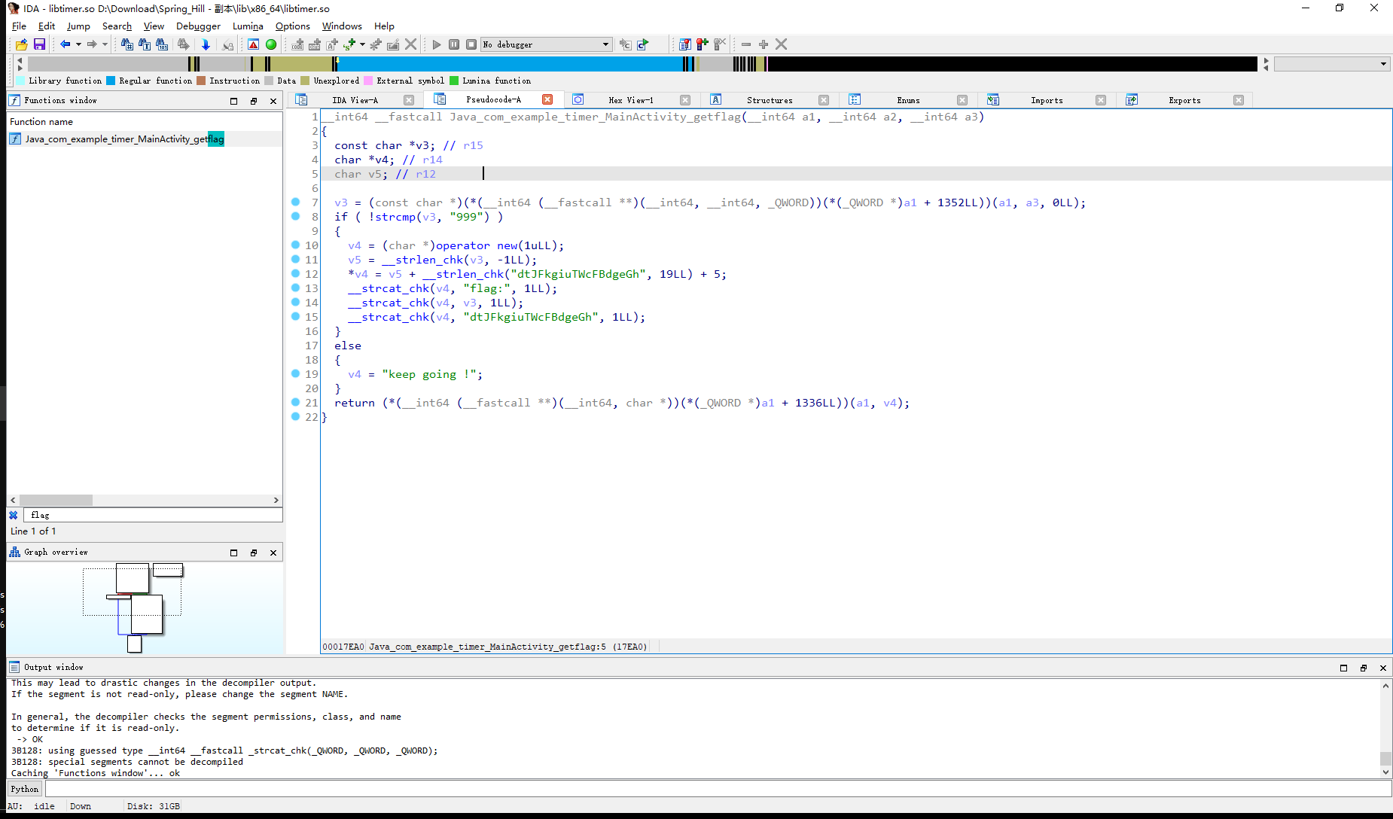

Exp
#include <iostream>
#include <cstring>

int main() {
char *v4;
const char *v3 = "999";

if (strcmp(v3, "999") == 0) {
v4 = new char[30]; // 增大分配内存大小以适应拼接的字符串
int v5 = strlen(v3);
*v4 = v5 + strlen("dtJFkgiuTWcFBdgeGh") + 5;
strcpy(v4 + 1, "flag:"); // 使用 strcpy 初始化拼接内容
strcat(v4 + 1, v3);
strcat(v4 + 1, "dtJFkgiuTWcFBdgeGh");

std::cout << (v4 + 1) << std::endl;

delete[] v4;
}

return 0;
}

